1. mérföldkő
Megvalósítandó szoftverkövetelmény leírása

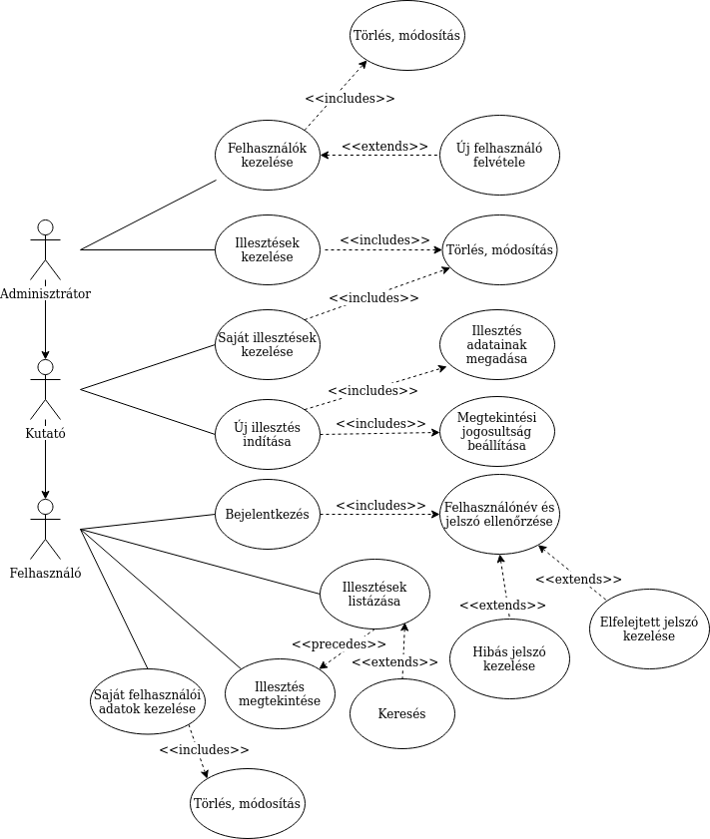
AS A |  | Felhasználó
I WANT TO |  | Belépni a felületre
SO THAT |  | Használni tudjam a funkciókat (ez feltétele minden más funkciónak)
1 | GIVEN | A belépési felületen vagyok
1 | WHEN | Megadom a megfelelő felhasználónév jelszó párt
1 | THEN | Sikeresen bejelentkeztem, megjelenik a kezdőképernyő
2 | GIVEN | A belépési felületen vagyok
2 | WHEN | Rossz a megadott felhasználónév/jelszó
2 | THEN | Az oldal figyelmeztet erre és nem enged belépni
3 | GIVEN | A belépési felületen vagyok
3 | WHEN | Nem tudom a jelszavamat
3 | THEN | Elfelejtett jelszóra kattintva új jelszó generálható

AS A |  | Felhasználó
I WANT TO |  | Kiválasztani a megadott listából egy már futtatott illesztést
SO THAT |  | Megvizsgálhassam az eredményét
1 | GIVEN | A megvizsgálni kívánt illesztés publikus
1 | WHEN | Rákattintok
1 | THEN | Egy genome-browseren megtekinthető, exportálható
2 | GIVEN | A megfelelő kereső mező adatait kitöltöttem
2 | WHEN | Elindítom a keresést
2 | THEN | A keresés feltételeinek megfelelő illesztések listázódnak

AS A |  | Felhasználó
I WANT TO |  | Kezelni az adataimat
SO THAT |  | Megváltoztassam a jelszavamat/felhasználónevemet
1 | GIVEN | A megfelelő oldalon vagyok
1 | WHEN | Helyes felhasználónevet/jelszót adtam meg
1 | THEN | Az adataim frissülnek
2 | GIVEN | A megfelelő oldalon vagyok
2 | WHEN | Rossz a megadott felhasználónév/jelszó
2 | THEN | Az oldal figyelmeztet erre és nem engedi megváltoztatni

AS A |  | Kutató
I WANT TO |  | Új illesztést indítani
SO THAT |  | Megvizsgálhassam az eredményét
1 | GIVEN | A megfelelő oldalon vagyok
1 | WHEN | A megadott adatok helyesek
1 | THEN | Az illesztés végrehajtódik, egy genome-browserben megtekinthető
2 | GIVEN | A megfelelő oldalon vagyok
2 | WHEN | A megadott adatok hiányosak/helytelenek
2 | THEN | Az oldal jelzi, hogy melyik mezőket kell módosítani

AS A |  | Kutató
I WANT TO |  | Kezelni a már futott illesztéseimet
SO THAT |  | Megváltoztassam az adatait
1 | GIVEN | A megfelelő oldalon vagyok
1 | WHEN | Kiválasztom a változtatni kívánt illesztést és módosítom a jogosultsági mezőjét, hogy mások lássák/ne lássák
1 | THEN | Az adott illesztés jogosultsága módosul
2 | GIVEN | A megfelelő oldalon vagyok
2 | WHEN | Kiválasztom a változtatni kívánt illesztést és helyesen módosítom az adatait
2 | THEN | Az adott illesztés adatai módosulnak
3 | GIVEN | A megfelelő oldalon vagyok
3 | WHEN | Kiválasztom a változtatni kívánt illesztést és helytelenül módosítom az adatait
3 | THEN | Az oldal jelzi, hogy mely mezők adatai helytelenek
4 | GIVEN | A megfelelő oldalon vagyok
4 | WHEN | Egy illesztésnél a Törlés opció választása
4 | THEN | Az illesztés adatai törlődnek az adatbázisból

AS A |  | Adminisztrátor
I WANT TO |  | Kezelni az illesztéseket
SO THAT |  | Megváltoztassam az adatait
1 | GIVEN | A megfelelő oldalon vagyok
1 | WHEN | Kiválasztom a változtatni kívánt illesztést és módosítom a jogosultsági mezőjét, hogy mások lássák/ne lássák
1 | THEN | Az adott illesztés jogosultsága módosul
2 | GIVEN | A megfelelő oldalon vagyok
2 | WHEN | Kiválasztom a változtatni kívánt illesztést és helyesen módosítom az adatait
2 | THEN | Az adott illesztés adatai módosulnak
3 | GIVEN | A megfelelő oldalon vagyok
3 | WHEN | Kiválasztom a változtatni kívánt illesztést és helytelenül módosítom az adatait
3 | THEN | Az oldal jelzi, hogy mely mezők adatai helytelenek

AS A |  | Adminisztrátor
I WANT TO |  | Kezelni a felhasználókat
SO THAT |  | Megváltoztassam az adataikat
1 | GIVEN | A megfelelő oldalon vagyok
1 | WHEN | Kiválasztom a változtatni kívánt felhasználót és helyesen módosítom az adatait
1 | THEN | Az adott felhasználó adatai módosulnak
2 | GIVEN | A megfelelő oldalon vagyok
2 | WHEN | Kiválasztom a változtatni kívánt felhasználót és helytelenül módosítom az adatait
2 | THEN | Az oldal jelzi, hogy mely mezők adatai helytelenek
3 | GIVEN | A megfelelő oldalon vagyok
3 | WHEN | Új felhasználót szeretnék hozzáadni helyes adatokkal
3 | THEN | Az új felhasználó adatai bekerülnek az adatbázisba
4 | GIVEN | A megfelelő oldalon vagyok
4 | WHEN | Új felhasználót szeretnék hozzáadni helytelen adatokkal
4 | THEN | Az oldal jelzi, hogy mely mezők adatai helytelenek

